新 书 推 荐

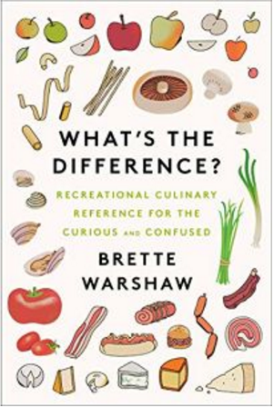
中文书名：《差别在哪儿？》
英文书名：WHAT'S THE DIFFERENCE?
作 者：Brette Warshaw
出 版 社：Harper Wave
代理公司：InkWell/ANA/Lauren Li
页 数：240页
出版时间：2021年6月
代理地区：中国大陆、台湾
审读资料：电子稿
类 型：烹饪图书
版权已授：英国、美国、韩国

内容简介：

广受欢迎的《差别在哪儿？》为美食爱好者和厨房新手提供了异想天开而又实用的参考资料，涵盖了几十个烹饪主题，解答了对食物近义词、烹饪技术、菜肴等的疑惑。

你知道红薯和山药的差别吗？波旁酒和黑麦酒呢？酥皮、酥皮馅饼和脆片呢？大多数人都不清楚，甚至一些家庭厨师也不知道——这就是为什么他们会求助于布雷特·华肖（Brette Warshaw）。受她的热门图书《差别在哪儿？》的启发，这本不刻意但内容丰富的参考书明确了在厨房、餐盘、酒吧背后以及这些地方经常被混淆的事物之间的差别。

《差别在哪儿？》包含了70%的新内容以及她网站上最受欢迎的条目，涵盖了100多个烹饪话题，包括：

- 通用面粉、面包粉、糕点粉的差别
- 培根、意大利烟肉、五花熏肉、猪腩的差别
- 法式酸奶油与酸奶的差别
- 果酱、果冻、蜜饯的差别
- 花椰菜、西兰花、甘蓝的差别
- 焦糖、奶油糖、乳脂糖、卡耶塔的差别

配上鲜艳的插图，对于任何想在厨房和餐桌上更有信心的人来说，《差别在哪儿？》是必备的一本书。

作者简介：

布雷特·华肖（Brette Warshaw）曾在宾夕法尼亚大学学习欧洲历史和创意写作。后来，她开始从事食品媒体的工作，她曾在Food52担任执行编辑，后来转到食品杂志《幸运桃子》（Lucky Peach）担任执行编辑、网站编辑，最后升职为首席运营官。在她的职业生涯中，布雷特参与了许多图书项目，包括Food52的《天才食谱》（Genius Recipes）（由Ten Speed Press出版），以及《幸运桃子》的《101种简易亚洲食谱和好吃的蔬菜！》（101 Easy Asian Recipes and Power Vegetables!）（由Clarkson Potter出版）。

谢谢您的阅读！
请将回馈信息发至：李文浩 （Lauren Li）
安德鲁﹒纳伯格联合国际有限公司北京代表处
北京市海淀区中关村大街甲59号中国人民大学文化大厦1705室, 邮编：100872
电话：010-82449901
传真：010-82504200
Email: JHuang@nurnberg.com.cn
网址：www.nurnberg.com.cn
微博：http://weibo.com/nurnberg
豆瓣小站：http://site.douban.com/110577/
微信订阅号：安德鲁书讯

